Serpsy veille …
Date : Juin 2023
Veilleur : Dominique
Champ de veille concerné : Handicap psychique
Source de l’information : Santé Mentale

Synthèse de l’information :
Les pratiques en santé mentale sont une des sources principales de stigmatisation selon les usagers de la psychiatrie et leurs proches. Le programme de recherche Stigma-Pro met en évidence les 15 situations vécues comme les plus stigmatisantes. Cette façon de présenter les choses est un peu tendancieuse, plus que les pratiques, ce sont les attitudes (ou contre-attitudes des équipes) qui sont stigmatisantes.
Ces attitudes stigmatisantes sont plus présentes lors des hospitalisations sous-contrainte.

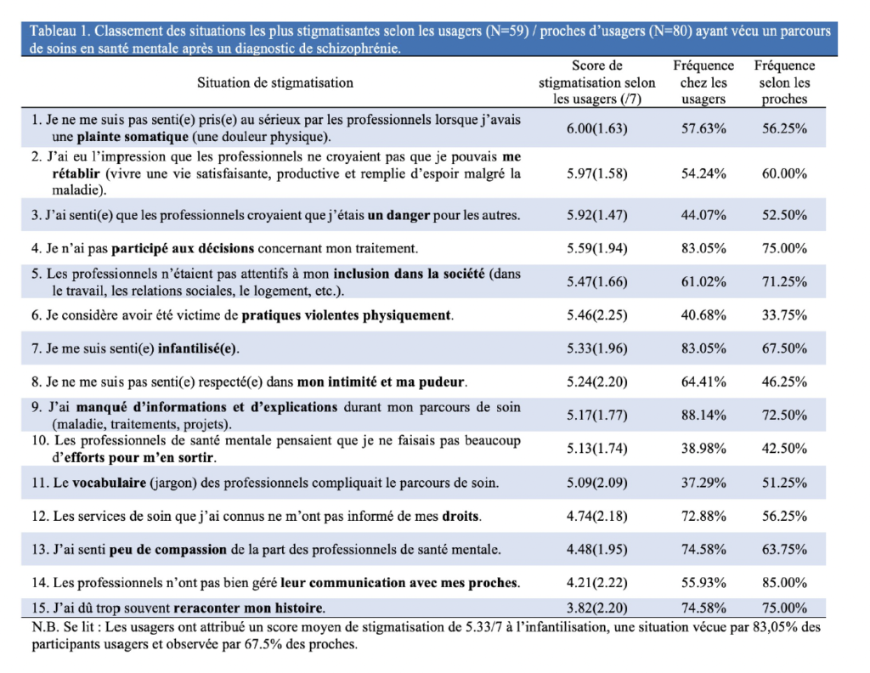

Degré d’intérêt de l’information (de 1 -sans intérêt- à 10 – de la plus haute importance, à exploiter toutes affaires cessantes-) : 7

Cette information est-elle de nature à impacter l’organisation de Serpsy en tant qu’organisme de formation ? De quelle façon ? Quelles Suggestions ?

Non.

Suivi des suggestions :

Cette information modifie-t-elle le contenu de la formation ? De quelle façon ? Quelles suggestions ?
Oui, ces attitudes peuvent se travailler lors des formations aux entretiens cliniques. S’y référer pendant la formation présente un réel intérêt.

Suivi des suggestions : Dominique

Cette information peut-elle modifier la formation dédiée à l’entretien clinique infirmier sur un plan pédagogique ? Une autre formation ? De quelle façon ? Quelles suggestions ?
En mettant l’accent sur les attitudes et non pas sur les pratiques, la formation aux entretiens infirmiers peut permettre de les éviter. Cette étude sera reprise explicitement dans les objectifs de la formation Entretien clinique Infirmier.

Suivi des suggestions :
Quels sont les aspects bénéfiques de la mise en place des changements suggérés par cette information ?
Des usagers responsabilisés qui ont la sensation d’avoir leur destin en main.

Peut-on craindre quelques effets pervers à la mise en place des changements suggérés par cette information. Lesquels ?
Non je ne vois pas.

Cette information contribue-t-elle à stigmatiser les personnes souffrant de troubles psychiques ou ceux qui leur proposent des soins ? De quelle façon ? Comment Serpsy doit-elle se positionner ? Quelles suggestions ?
C’est l’exact contraire.

Suivi des suggestions :

Cette information a-t-elle des répercussions politiques ou syndicales ? De quelle façon ? Comment Serpsy doit-elle se positionner ? Doit-elle prendre contact avec d’autres associations, syndicats pour s’opposer de manière plus efficace ? Lesquels ? Quelles suggestions ?
La formation, en général et en particulier, la supervision d’équipes peuvent permettre de faire reculer ces attitudes et contre-attitudes.
Les syndicats peuvent valoriser cet abord et le type de formation qui permettrait de les mettre en travail.

Suivi des suggestions : Dominique

Libre expression des membres de l’association :

Fiche suivi par : Dominique

